Initiez-vous à l’algèbre relationnelle avec le langage SQL

Découvrez le concept de relation

Qu'est-ce que le modèle relationnel ?

C'est tout simplement une manière de représenter et de manipuler des données. Plus précisément, il s'agit d'un ensemble de concepts théoriques. Il a été créé en 1970 par Monsieur Codd d’IBM.
SQL est le langage qui permet de manipuler les données.
Une relation, c'est un tableau dans lequel on met des données. Un tableau dans lequel une ligne représente un objet, et où chaque ligne représente des objets de même nature.
Si nous représentons des pommes, nous pouvons les caractériser par leur masse, leur diamètre et leur couleur. Nous pouvons aussi leur attribuer un identifiant, c'est-à-dire un nombre (ou un code) unique qui permet de les différencier.

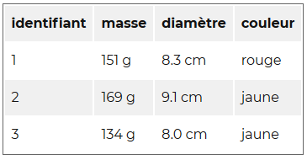

Un peu de vocabulaire

Par exemple, une relation sera souvent appelée table !
De même, le terme tuple désigne ce que l'on appelle une ligne d'une table.
Également, le terme attribut est l'équivalent, dans le vocabulaire des BDD, d'une colonne. Dans l'exemple précédent, masse est un attribut.

Comprenez l’importance des clés

Qu’est-ce qu’une clé ?

Une clé est un groupe d'attribut minimum déterminant un tuple unique.

- Une clé, c'est un groupe d'attributs (= un groupe de colonnes).
- Pour qu'un groupe d'attribut soit une clé, il faut être sûr que deux tuples (= deux lignes) n'auront jamais des valeurs identiques pour ces attributs.
- Ce groupe d'attributs doit être minimal, c'est-à-dire que si on retire l'un des attributs de ce groupe, la phrase précédente n'est plus vérifiée.

La clé primaire

En terme de notation, il est courant d'indiquer les attributs de la clé primaire en indiquant leur nom suivi de [PK] (mis pour primary key, clé primaire en anglais)
La clé primaire d'une table est une contrainte d'unicité, composée d'une ou plusieurs colonnes. La clé primaire d'une ligne permet d'identifier de manière unique cette ligne dans la table.

- Quand plusieurs clés sont possibles sur une table, on les appelle des clés candidates.
- Parmi les clés candidates, on en choisit une qui servira de référence : c'est la clé primaire. En anglais : primary key (PK).
- Si aucune clé candidate n'est simple et intelligible, on crée une clé artificielle, souvent appelée identifiant.

La clé étrangère

Je décide par exemple d'avoir une relation pomme, et également une seconde relation variété destinée à répertorier les différentes variétés de pommes connues. Ces deux relations sont liées entre elles, car une pomme est d'une certaine variété. Il y a donc un lien entre la pomme et sa variété.
Dans le contexte d'un magasin de fruits, on peut dire que le prix d'une pomme dépend de sa variété. Le prix au kilogramme est donc une caractéristique propre à la variété. On aura donc dans la relation variété un attribut prix_au_kilo :

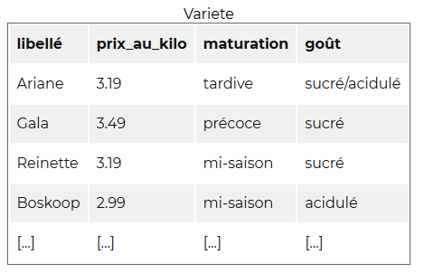
Si je prends une pomme, et que je veux connaître son prix au kilo, il faudra d'abord que je connaisse sa variété. Ensuite, à partir de sa variété, il faudra que je retrouve dans la table variété la ligne correspondante pour connaître le prix.
Dans notre relation variété, il y a une clé candidate : l'attribut libellé. Ainsi, si pour chaque ligne de la table pomme nous renseignons le nom de la variété dans une colonne, alors il sera possible, grâce à cette clé, de retrouver le prix au kilo. Voici à quoi pourrait ressembler notre nouvelle table pomme :

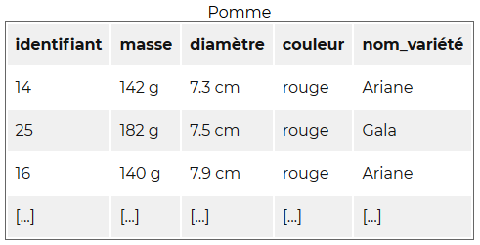

Dans la table pomme, la colonne nom_variété n'est pas une clé candidate. Cependant, cette colonne fait quand même référence à la clé primaire d'une autre table (la table variété). On dit donc que :
La colonne nom_variété est une clé étrangère référençant la colonne libellé de la table variété.

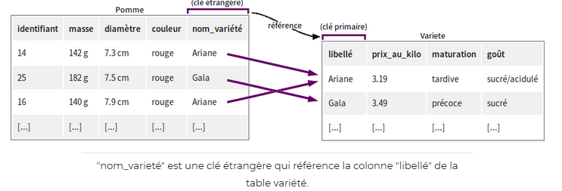

La clé primaire d'une table A peut être composée de plusieurs colonnes. Si une table B veut référencer A, alors la clé étrangère sur B sera composée d'autant de colonnes que pour la clé primaire de A.
Pour indiquer qu'un attribut (ou groupe d'attributs) est une clé étrangère, on peut le spécifier en faisant suivre le nom de cet attribut (ou de chacun de ces attributs) par [FK], qui signifie foreign key (clé étrangère en anglais).

g

